**แนวคิดในการทำโปรแกรม**

* เนื่องจากฉันและเพื่อนเคยมีปัญหาในเรื่องการจำคะแนนได้ แต่ไม่สามารถจำได้ว่าจะได้เกรดอะไร และฉันก็คิดว่าคนอื่นก็คงมีปัญหาแบบฉันกันเยอะแยะ ฉันจึงอยากจะเขียนโปรแกรมที่ช่วยในเรื่องการคำนวณเกรดของตังเองได้แบบง่ายๆ และฉันก็คิดว่าโปรแกรมนี้น่าจะเป็นประโยชน์ แก่คนอื่นๆ โดยทั่วไป เนื่องจากตัวโปรแกรมมีการใช้งานที่ค่อนข้างง่าย เหมาะสำหรับผู้คนในเกือบทุกช่วงอายุ โดยทั้งนี้ ผู้ใช้สามารถพิมคะแนนของตัวเอง ลงในช่อง Grade ได้เลย จากนั้นกด คำนวณเกรด จากนั้นตัวโปรแกรมจะแสดงผลเกรดของผู้ใช้ออกมาว่าผู้ใช้นั้นได้เกรดอะไร โดยตัวโปรแกรมนั้น จะตั้งค่าตามเกณฑ์ใว้แล้ว และในตัวโปรแกรมก็ได้ระบุเกณฑ์ไว้ได้อย่างชัดเจนแล้ว

**โปรแกรมเป็นโปรแกรมเกี่ยวกับการคำนวณเกรด**

ตัวอย่างหน้าโปรแกรม

เราสามารถใส่คะแนนตรง Grade ได้เลย และกดคำนวณเกรด

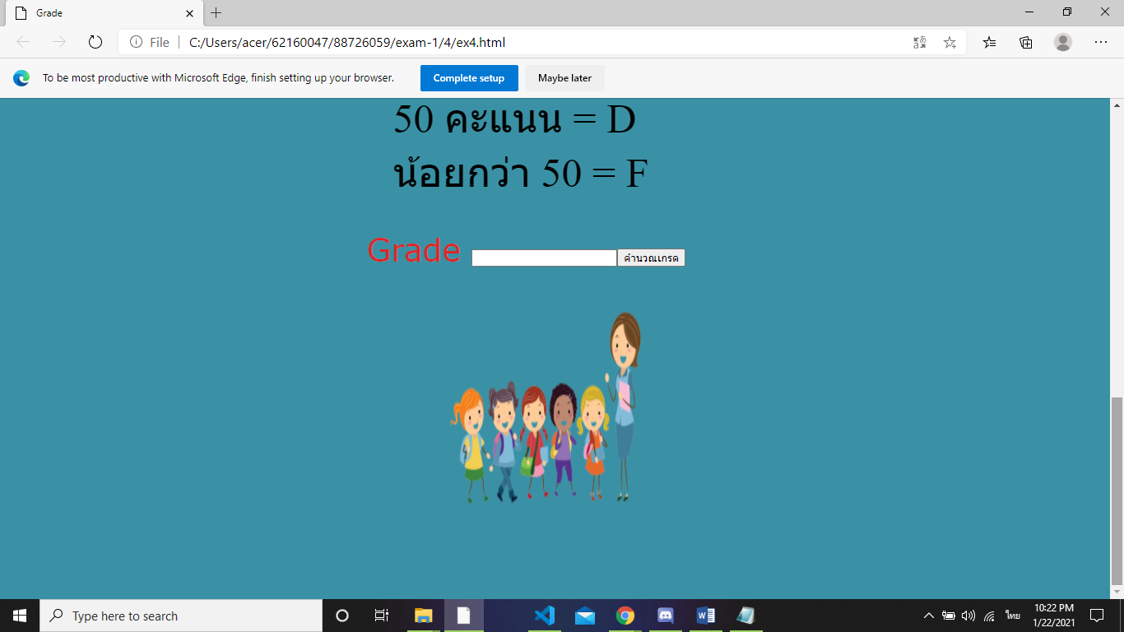

เช่นอย่างใน ตัวอย่าง ฉันลองพิมว่าได้คะแนน 85 และกดคำนวณเกรด ตัวโปรแกรมจะปรากฎข้อความว่า

“ว้าววคุณเก่งสุดๆไปเลยได้เกรด A เลยนะเนี่ยย”



ตัวอย่างโค้ดที่ใช้ในโปรแกรม และการตั้งเกณฑ์ในการคำนวณเกรด

<!DOCTYPE html>

<html lang="en">

<head>

    <img src="m-removebg-preview.png" width="240px"height="240px"/><br/>

    <meta charset="UTF-8">

    <meta name="viewport" content="width=device-width, initial-scale=1.0">

    <title>Grade</title>

    <link rel = "stylesheet" type = "text/css" href = "styles.css">

</head>

<body>

    <h1>โปรแกรมคำนวณเกรด</h1>

    <p>โปรแกรมนี้จะมีเกณฑ์การให้คะแนนดังนี้</p>

    <center>

    <table>

        <tr>

        <td>80 คะแนน = A</td>

        </tr>

        <tr>

        <td>75 คะแนน = B+</td>

        </tr>

        <tr>

        <td>70 คะแนน = B</td>

        </tr>

        <tr>

        <td>65 คะแนน = C+</td>

        </tr>

        <tr>

        <td>60 คะแนน = C</td>

        </tr>

        <tr>

        <td>55 คะแนน = D+ </td>

        </tr>

        <tr>

        <td>50 คะแนน = D </td>

        </tr>

        <tr>

        <td>น้อยกว่า 50 = F </td>

        </tr>

    </table>

    </center>

    <p>Grade <input type = "text" name="g" id = "g"><input type = "button" value="คำนวณเกรด" onclick = "calculateGrade()"></p>

    <div id = "showGrade"></div>

    <script src="app.js"></script>

    <ol><img src="rr-removebg-preview.png" width="240px"height="240px"/><br/></ol>

</body>

</html>

การใช้ function โดยใช้ css ดังภาพโดย ในส่วนของ body จะเป็นการเปลี่ยนสีพื้นหลัง และเปลี่ยนขนาดของ font

body{

    background-color: rgb(58, 145, 165);

    text-align: center;

    margin-top: 50px;

    margin-bottom: 100px;

    margin-right: 150px;

    margin-left: 80px;

    font-size: 50px;

}

h1{

    color: rgb(148, 202, 60);

    text-align: center;

    border-style: color;

    font-size: 50px;

}

p{

    font-family: Verdana;

    font-size: 38px;

    color: rgb(224, 37, 37);

    text-align: center;

    border-style: color;

}

การทำงานของ javascript จะเกี่ยวกับการใช้เงื่อนไข if else โดยจะทำการเข้าเงื่อนไขเมื่อเราทำการป้อนข้อมูลคะแนนของเราในหน้า ex4.html ซึ่งจะทำการลิงค์เข้ามา เพื่อตรวจสอบเงื่อนไข เช่น เมื่อคะแนนมากกว่า80 ก็จะทำการส่งค่าคืนไปเพื่อแสดงข้อความว่า ได้เกรด A

function calculateGrade()

{

    var g = document.getElementById("g").value;

    var objDiv = document.getElementById("showGrade");

    if(g>=80)

        objDiv.innerHTML="ว้าววคุณเก่งสุดๆไปเลยได้เกรด A เลยนะเนี่ยย"

    else if(g>=75)

        objDiv.innerHTML="คุณได้เกรด B+ สุดยอดไปเลย"

    else if(g>=70)

        objDiv.innerHTML="คุณได้เกรด B ไม่ธรรมดาจริงๆ"

    else if(g>=65)

        objDiv.innerHTML="คุณก็เก่งเหมือนกันนิได้เกรด C+"

    else if(g>=60)

        objDiv.innerHTML="ก็ได้อยู่นะเกรด C เนี่ย"

    else if(g>=55)

        objDiv.innerHTML="คุณได้เกรด D+ พยายามอีกนิด"

    else if(g>=50)

        objDiv.innerHTML="คุณได้เกรด D เกือบไม่รอดนะเรา"

    else

        objDiv.innerHTML="คุณได้เกรด F อีกนิดเดียวเองสู้ต่อไปจ้า"

}